Objekty v ArchiCadu

Úkol:
Do půdorysu bytu vložte vybavení, nábytek, židle, stoly ……
- Kuchyně
- Koupelna
- Obývací pokoj
- Dětský pokoj
- Atd

Uložení: Nábytek v bytě

Půdorys

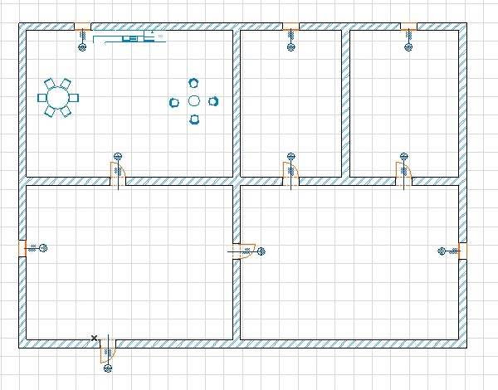

3D Obecná perspektiva

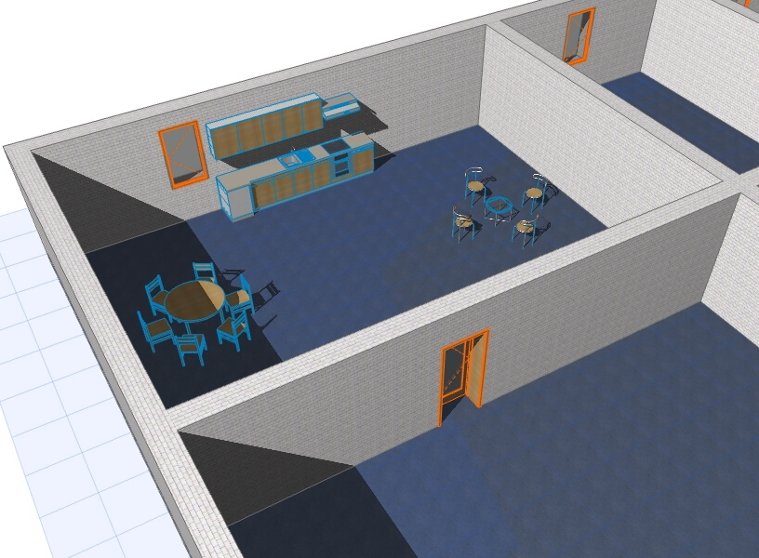

Řez

